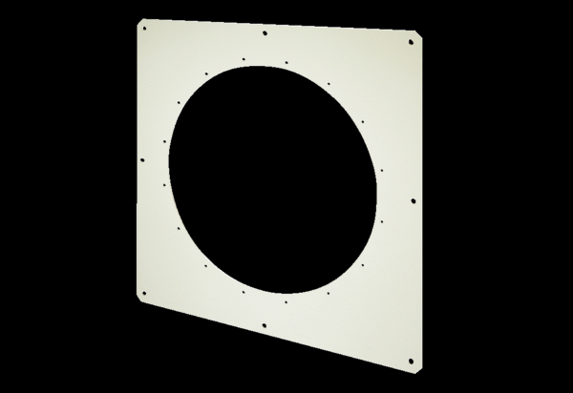Négyszögletes fali lemez QW 112Csomagolási egység: 1 darabVálaszték: C
Termékszám: 0053.0017Gyártó: MAICO

